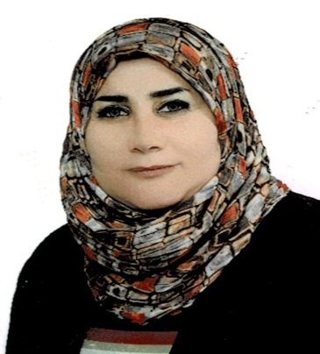

م / استمارة سيرة علمية
الاسم :- الاء عبد الكريم حسن عباس
موقع العمل :-معهد الطبي التقني المنصور / قسم التقنيات الإدارة الصحية
الشهادات :-- بكالوريوس احصاء ماجستير تخطيط حضرى واقليمي
اللقب العلمي :-مدرس مساعد
التخصص العام :--ا احصاء
التخصص الدقيق :-- تخطيط حضري واقليمي
المجال البحثي :--أكاديمي
المواد الدراسية التي قام بتدريسها في الدراسات ((الأولية / العليا )) | الدراسات الأولية |  | الدراسات العليا
 | 1 | احصاء حيوي
 | 2 | احصاء عام
 | 3 | حقوق

عدد الأشراف على طلبة الدراسات العليا | دبلوم عالي | ماجستير | دكتوراه
 | / | / | /

عدد البحوث المنشورة | محلي | عربي | عالمي
 | 2 |  | 1

المؤلفات والكتب وبراءات الاختراع

المشاركة في المؤتمرات |  | المؤتمر العلمي الدولي الأول للتخطيط الحضري والإقليمي في العراق لما بعد الحداثة .2018 . بغداد
 |  | المؤتمر الدولي الأول لتكنولوجيا المعلومات الهندسية والعلوم الصرفة –الكوفة . 2018
يتحمل التدريسي والتشكيل كافة التبعات القانونية والإدارية عن صحة ودقة المعلومات المثبتة في أعلاه .

